

تکلیف کامپیوتری – درس علوم اعصاب بینایی

این تکلیف کامپیوتری تمرکزش بر مطالعه فرآیند یادگیری در یک فعالیت تصمیم گیری ادراکی است. در زیر بخش های مختلف انجام تکلیف آمده است(1-5 بخش رفتاری، 6 مدلسازی DDM و 7 مدلسازی محاسباتی-نرونی). پس از انجام تکلیف، لازم است یک فولدر زیپ شده تهیه کنید که در آن همه کدها و داده هایتان و فایل گزارش در آن قرار گیرد. گزارش در قالب مقاله نوشته شود و در آن به بیان آزمایش های انجام شده، نتایج بدست آمده و همچنین تفسیر آنها پرداخته شود.

1- اجراي محرك حركت نقاط تصادفي (RDM) بر روي سيستم:

* تنظیم زمان محرک بر روی 500 میلی ثانیه .
* قدرت محرک : [3.2 6.4 12.8 25.6]
* الزامات: نصب MATLAB و نصب Phsycotoolbox
* کدهای محرک موجود، و در فایل RDM وجود دارد.

2- اخذ داده از حداقل 2 نفر: از هر نفر حداقل 8 بلاك شامل 200 مرحله (Trial)، را اخذ كنيد.

3- رسم نمودارهای سایکومتریك و کرونومتریك : لازم است اشكال مطابق شکل 1 c ,b از مقاله vafaei2019 كه در اختيار شما قرار داده شده است، باشند.

تذکر: توجه فرماييد كه انطباق تابع Weibull اجباري نيست.

4- تفکیک داده های به 3 فاز از نظر ترتیب زمانی انجام آزمون‌ها:

* فاز 1: 2 بلاک اول
* فاز 3: دو بلاک آخر
* فاز 2: سایر بلاک‌ها

فاز اول به عنوان قبل از یادگیری و فاز سوم به عنوان بعد از یادگیری برای انجام مقایسه ها مورد استفاده قرار خواهند گرفت.

5- رسم نمودارهایی که روند تغییرات دقت و زمان-واکنش را در طول فازها نشان دهد. مطابق نمونه:

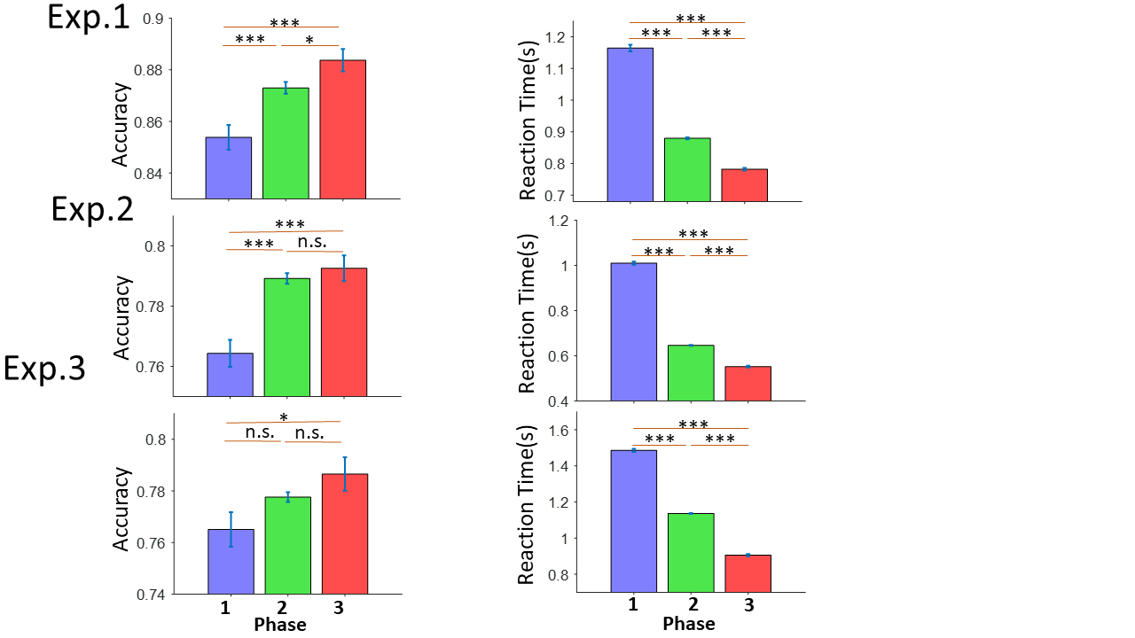

تذکر: به دست آوردن معناداری تفاوتها به روش t-test اختیاری است.

6- فیت کردن DDM :

در یک مدل واحد، پارامترهایnon-decision time، drift-rate و decision boundary به فاز وابسته شوند. هدف این بخش مشاهده تغییرات این سه پارامتر در طول فازهای یادگیری است. شکل زیر به عنوان نمونه ای از خروجی این مرحله می باشد. تحلیل کنید در طول فرایند یادگیری چه اتفاقی افتاده است.

تذکر: نیاز به رسم errorbar نیست.

تذکر: در پوشه DDM برنامه fast-dm به همراه فایلهای آموزشی موجود است.

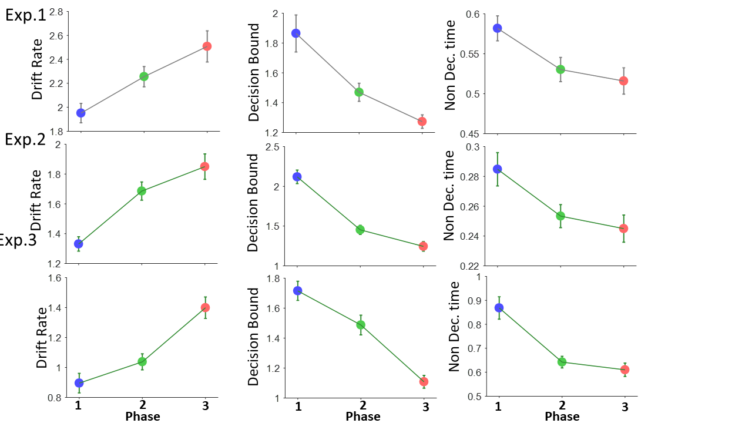

7 – فیت کردن مدل ونگ

برای فیتینگ ، یک بار مدل را برای داده های فاز1 فیت کنید. در این مرحله µ0و threshold را به عنوان پارامتر آزاد در نظر بگیرید. همین کار را برای فاز 3 تکرار کنید.

مقدار به دست آمده برای دو پارامتر آزاد برای فاز یک با مقادیر به دست آمده برای فاز3 مقایسه کنید. و تحلیل کنید که چه اتفاقی در طول فرایند یادگیری در مدارات تصمیم گیری مغز رخ داده است.

تذکر: در صورتی که فیتینگ مناسبی ندارید می توانید مقدار یک یا چند تا از پارامترهای (µ0,thr, I0,JN11,JN12,Coh) را تغییر دهید و سپس روند بالا را تکرار کنید. برای مثال اگر زمان واکنش خروجی های مدل خیلی زیاد است می توانید مقدار thr را کاهش دهید. یا اگر به طور همزمان هم دقت مدل بیش از حد بالاست و هم سرعت آن خیلی زیاد است می توانید مقادیر coh را کم کنید.

تذکر: برای فیت کردن ، نیاز به یک روش کمینه سازی (مثلا BADS یا fminsearch) نیاز دارید. همچنین یک تابع هزینه باید استفاده شود. تابع هزینه باید بتواند تفاوت خروجی مدل و داده های واقعی را از لحاظ دقت و زمان واکنش بسنجد. معیار پیشنهادی ما برای ارزیابی فیتینگ می تواند به این صورت باشد:

توزیع زمان واکنش برای خروجی مدل و داده های واقعی شبیه هم باشند. و همچنین دقت خروجی مدل، نزدیک به دقت داده های واقعی باشد. در این صورت تابع هزینه باید بتواند مقدار انحراف هیستوگرام زمان واکنش داده های خروجی مدل را از هیستوگرام زمان واکنش داده های واقعی اندازه گیری کند و به طور همزمان تفاوت دقت مدل و داده های واقعی را نیز لحاظ کند.

(برای به دست آوردن داده های خروجی مدل باید مدل را به تعداد زیاد مثلا 10000 بار اجرا کنید و و زمان واکنش و دقت هر بار اجرا را ذخیره کنید و سپس میانگین دقت و میانگین زمان واکنش و هیستوگرام زمان واکنش را با موراد مربوط به داده های واقعی مقایسه کنید.)

تذکر: برای پیاده سازی مدل می توانید از کدهای موجود در پوشه Wangاستفاده کنید. دو فایل با پسوند .m در این پوشه موجود است که به کمک آنها می توان مدل را اجرا کرد. این کدها بخشی از مجموعه کدهای کاملتر هستند و به تنهایی قابل اجرا نیستند ولی با بررسی و به کارگیری این کدها می توانید، کدهای مورد نیاز را بنویسید.

موفق باشید

ابراهیم پور – خرداد 1403